LÍNEAS ARGUMENTATIVAS
SOBRESEIMIENTO, RAZONES PARA SU ACTUALIZACIÓN. Para que se actualice el sobreseimiento de un recurso de revisión, el SUJETO OBLIGADO puede entregar o completar la información al momento de rendir su informe justificado o dentro de los siete días previstos para manifestar lo que a su derecho convenga, con la finalidad de que se sea resarcido el derecho de acceso a la información pública de la persona y haciendo cesar toda controversia
Índice.

ANTECEDENTES 2
CONSIDERANDO 6
PRIMERO. De la competencia 6
SEGUNDO. De la oportunidad y procedencia. 7
TERCERO. De la causal del sobreseimiento 8
A) De la fuente obligacional 8
B) De las actuaciones. 8
C) Actualización del sobreseimiento 18
R E S O L U T I V O S 20

Resolución del Pleno del Instituto de Transparencia, Acceso a la Información Pública y Protección de Datos Personales del Estado de México y Municipios, con domicilio en Metepec, Estado de México; de fecha seis (06) de diciembre de dos mil dieciocho.
VISTO el expediente electrónico formado con motivo del recurso de revisión 03743/INFOEM/IP/RR/2018 promovido por ----------------------------------, en su calidad de RECURRENTE, en contra de la respuesta de la Comisión de Agua del Estado de México, en lo sucesivo el SUJETO OBLIGADO, se procede a dictar la presente resolución, con base en los siguientes:

ANTECEDENTES
- El día doce (12) de septiembre de dos mil dieciocho, ----------------------------------------------- ante el SUJETO OBLIGADO vía Sistema de Acceso a la Información Mexiquense (SAIMEX), presentó la solicitud de información pública registrada bajo el número 00242/CAEM/IP/2018 mediante la cual solicitó lo siguiente:
“Buenas tardes, En relación con el Contrato No. CAEM-DGIG-259-09-AD y Convenio Adicional existen dos Actas de Entrega de Recepción Federal de Obra Pública, una del 11 de mayo de 2012 (Anexo 1) y otra del 9 de junio de 2011 (Anexo 2). Adicionalmente existe el Acta Administrativa de Extinción de Derechos y Obligaciones (Anexo 3) de fecha 26 de marzo de 2014. Comparando entre sí estos documentos, se encuentra que difieren en cuanto a la longitud de instalación de tubería. En el Anexo 1 se indica 1.580 ml, mientras que en los Anexos 2 y 3 se indica 5.580 ml. Por lo anterior, solicito se me indique cuál de los documentos refleja la ejecución real del Contrato CAEM-DGIG-259-09-AD y Convenio Adicional.” (sic)
- El particular, al momento de realizar la solicitud de acceso a la información anexó los siguientes documentos electrónicos:

- ANEXO 1 [1].pdf: Contiene el acta de entrega recepción federal de obra pública, con el contrato número CAEM-DGIG-FID-259-09-AD Y CONVENIO ADICIONAL y, el objeto del contrato es la “Construcción del Colector Sur (Colonias Pueblo Nuevo, San Sebastian, Primero de Mayo, Santa Lucia y Buenavista), Municipio de Zumpango, Estado de México;
- ANEXO 2 – ACTA [1].pdf: Contiene la misma información que el documento anterior.
- ANEXO 3 [2] (2).pdf: Contiene una Acta Administrativa de Extinción de Derechos y Obligaciones CAEM-DGIG-FID-259-09-AD y CONVENIO ADICIONAL de fecha veintiséis de marzo de 2014.

- Señaló como modalidad de entrega de la información: a través del SAIMEX.

- En fecha tres (03) de octubre de dos mil dieciocho, el SUJETO OBLIGADO dio respuesta a la solicitud en los siguientes términos:

“En respuesta a la solicitud recibida, nos permitimos hacer de su conocimiento que con fundamento en el artículo 53, Fracciones: II, V y VI de la Ley de Transparencia y Acceso a la Información Pública del Estado de México y Municipios, le contestamos que:
Con fundamento en los artículos 2, fracciones III, VII; 4; 15; 24 fracciones XI y XXIV de la Ley de Transparencia y Acceso a la Información Pública del Estado de México y Municipios, y en cumplimiento a lo establecido en el artículo 53 fracción I, II, III y V y 58, le informo que su petición formulada en la Unidad de Transparencia de la Comisión del Agua del Estado de México vía electrónica se ha registrado con el número de folio 0242/CAEM/IP/2018. Atendiendo lo indicado en los artículos 12, 53, Fracción II, V, VI, y Art 163 de la citada Ley, hago de su conocimiento que: (…) Los sujetos obligados sólo proporcionarán la información pública que se les requiera y que obre en sus archivos y en el estado en que ésta se encuentre. La obligación de proporcionar información no comprende el procesamiento de la misma, ni el presentarla conforme al interés del solicitante; no estarán obligados a generarla, resumirla, efectuar cálculos o practicar investigaciones. Por lo anterior, la información real y veras es la que contiene las actas originales (se anexan copias), que obran el expediente único de obra pública, de la Dirección General de Inversión y Gestión de la Comision del Agua del Estado de México Por otro lado, respecto al Acta Administrativa de Extinción de Derechos y Obligaciones CAEM-DIGIG-FID-259-09-AD y Convenio Adicional de fecha 26 de marzo de 2014, que usted nos anexa en su solicitud, me permito comunicar a usted que la referida acta no fue elaborada por el Departamento de Recepcion y Finiquito de Obra de esta Dirección General de Inversión y Gestión a mi cargo. Sin otro particular, con el presente escrito se tiene por atendida la solicitud de información SAIMEX, con número de folio 01242/CAEM/IP/2018. Sin más por el momento, reciba un cordial saludo.” (sic)

- El día cuatro (04) de octubre de dos mil dieciocho, el particular interpuso el recurso de revisión, en contra de la respuesta, señalando como:

Acto impugnado y Razones o Motivos de inconformidad: “El dia 12-Sep-2018 a las 18:19 realice la solicitud Número de Folio: 00242/CAEM/IP/2018, a la cual recibí respuesta el 03-Oct-2018; en el escrito de respuesta firmado por Lic. Susana Montserrat Tort Ricardi se mencionan unos anexos "...Por lo anterior, la información real y veras es la que contiene las actas originales (se anexan copias), que obran el expediente único de obra pública, de la Dirección General de Inversión y Gestión de la Comision del Agua del Estado de México..." los cuales no fueron puestos a disposición, por lo que amablemente solicito estos sean enviados. Gracias” (Sic)

- El particular anexó el documento electrónico denominado 00242:CAEM:IP:2018.pdf. El archivo contiene la respuesta que emitió el Sujeto Obligado.

- Se registró el recurso de revisión bajo el número de expediente al rubro indicado, asimismo con fundamento en lo dispuesto por el artículo 185 fracción I de la Ley de Transparencia y Acceso a la Información Pública del Estado de México y Municipios se turnó al Comisionado José Guadalupe Luna Hernández, con el objeto de su análisis.

- El Comisionado Ponente con fundamento en lo dispuesto por el artículo 185 fracción II de la ley de la materia, a través del acuerdo de admisión de fecha diez (10) de octubre de dos mil dieciocho, puso a disposición de las partes el expediente electrónico vía SAIMEX a efecto de que en un plazo máximo de siete días manifestaran lo que a derecho convinieran, ofrecieran pruebas y alegatos según corresponda al caso concreto, de esta forma para que el SUJETO OBLIGADO presentara el Informe Justificado procedente.

- El día cinco (05) de noviembre de dos mil dieciocho, el Sujeto Obligado rindió su informe justificado en el cual refiere que por un error involuntario no se enviaron los anexos que acompañaban a la respuesta proporcionada por el servidor público habilitado. Además, anexó las Actas de Entrega Recepción Federal de Obra Pública del Contrato CAEM-DGIG-FMPIA-259-09-AD, una corresponde a la entrega parcial y el otro de entrega total, mismas que serán objeto de análisis más adelante.

- El Comisionado Ponente decretó el cierre de instrucción mediante el acuerdo de fecha veintiocho (28) de noviembre de dos mil dieciocho, así como el acuerdo de ampliación de termino para resolver a efecto de un mejor proveer en el expediente en que se actúa, por lo que ordenó turnar el expediente a resolución, misma que ahora se pronuncia; y - - - - - - - - - - - - - - - - - - - - - - - -- - - - - - - - - - - - - - - - - - - - - -

CONSIDERANDO

PRIMERO. De la competencia
- Este Instituto de Transparencia, Acceso a la Información Pública y Protección de Datos Personales del Estado de México y Municipios, es competente para conocer y resolver del presente recurso de conformidad con el artículo: 6, apartado A, fracción IV de la Constitución Política de los Estados Unidos Mexicanos; 5, párrafos vigésimo, vigésimo primero y vigésimo segundo fracciones IV y V de la Constitución Política del Estado Libre y Soberano de México; artículos 1, 2 fracción II, 13, 29, 36 fracciones I y II, 176, 178, 179, 181 párrafo tercero y 185 de la Ley de Transparencia y Acceso a la Información Pública del Estado de México y Municipios; y 7, 9 fracciones I y XXIV, y 11 del Reglamento Interior del Instituto de Transparencia, Acceso a la Información Pública y Protección de Datos Personales del Estado de México y Municipios.

SEGUNDO. De la oportunidad y procedencia.

- El medio de impugnación fue presentado a través del SAIMEX, en el formato previamente aprobado para tal efecto y dentro del plazo legal de quince días hábiles otorgados; siendo así que el SUJETO OBLIGADO entregó respuesta el día tres (03) de octubre, por lo que el plazo para presentar el recurso de revisión transcurrió del día cuatro (04) al veinticuatro (24) de octubre de dos mil dieciocho; en consecuencia, presentó su inconformidad el día cuatro (04) octubre de dos mil dieciocho, por lo que se encuentra dentro de los márgenes temporales previstos en el artículo 178 de la Ley de Transparencia y Acceso a la Información Pública del Estado de México y Municipios vigente.

- Por otro lado, el escrito contiene las formalidades previstas por el artículo 180 último párrafo de la Ley de la materia actual, por lo que es procedente que este Instituto de Transparencia, Acceso a la Información Pública y Protección de Datos Personales del Estado de México y Municipios, conozca y resuelva el presente recurso.

TERCERO. De la causal del sobreseimiento

De la fuente obligacional

- Para determinar la fuente obligacional del Sujeto Obligado de generar, poseer y/o administrar, es necesario analizar el requerimiento planteado en la solicitud de acceso a la información, siendo que requiere conocer el documento que refleje la ejecución real del contrato CAEM-DGIG-259-09-AD y Convenio Adicional.

- Una vez mencionado lo anterior, cabe señalar que el estudio y análisis de la fuente obligacional se realiza para determinar si el Sujeto Obligado genera, administra o posee la información que fue requerida, sin embargo, en los casos en que este la asume a nada practico nos conduciría entrar al estudio de la fuente obligacional, toda vez que se insiste, ya fue asumido por el propio Sujeto Obligado, lo cual ocurrió en el presente caso en particular, toda vez que a través de la respuesta manifestó que la información real y veras es la que contiene las actas originales (se anexan copias), que obran el expediente único de obra pública, de la Dirección General de Inversión y Gestión de la Comisión del Agua del Estado de México. Es así que con dicho pronunciamiento se entiende que el Sujeto Obligado genera, administra y posee la información que requiere el particular.

De las actuaciones.

- Cabe señalar que el particular al momento de formular su solicitud de acceso a la información, más que acceder a un documento en posesión del Sujeto Obligado, lo que realmente requiere es que le sea aclarada una duda, toda vez que refiere, de los documentos que anexó a la solicitud, los cuales son tres y corresponden al contrato CAEM-DGIG-259-09-AD. Al compararlos se encuentra que difieren en cuanto a la longitud de instalación de tubería, pues uno de ellos indica 1.580 ml, mientras que los otros dos indican 5.580 ml. Y el requerimiento se basa en que se le indique cuál de los documentos anexados refleja la ejecución real del contrato antes mencionado.

- El Sujeto Obligado apegado al principio de máxima publicidad da contestación al requerimiento y, señaló que la información real es la que se encuentra en las actas originales de las cuales mencionó que se adjuntaron, asimismo, refirió que respecto del Acta Administrativa de Extinción de Derechos y Obligaciones que el particular anexó a la solicitud no fue elaborada por el Departamento de Recepción y Finiquito de Obra de la Dirección General de Inversión y Gestión.

- Posteriormente, el particular se inconformó argumentando que no se anexaron las actas que refirió el Sujeto Obligado en respuesta a la solicitud.

- Ante tal situación, el Sujeto Obligado en informe justificado remitió dos documentos siguientes documentos:

- Informe justificado3743.pdf:

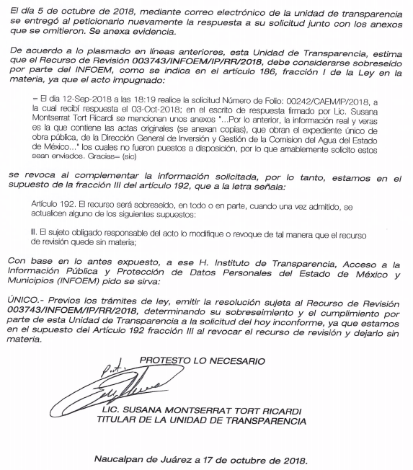

- 00242.pdf:

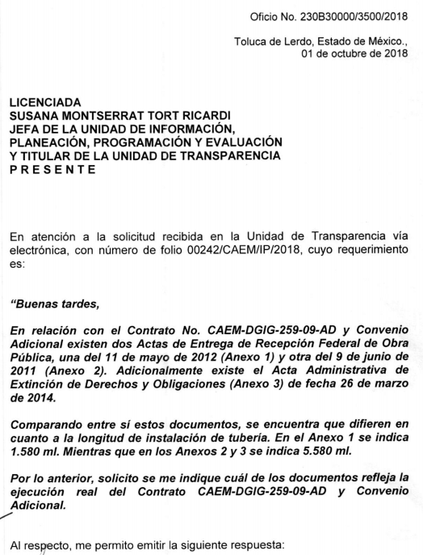
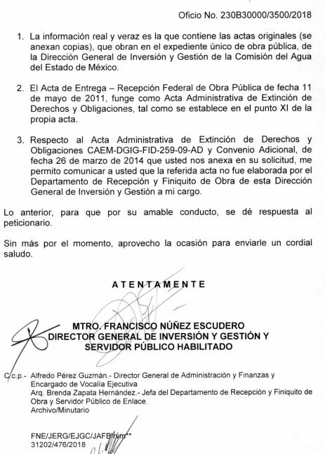
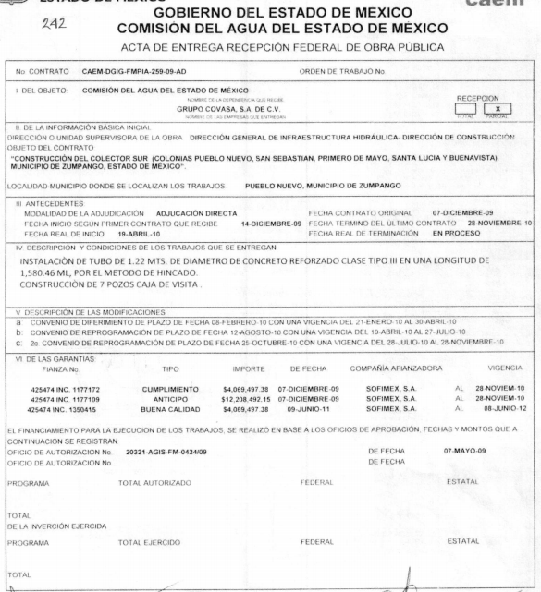

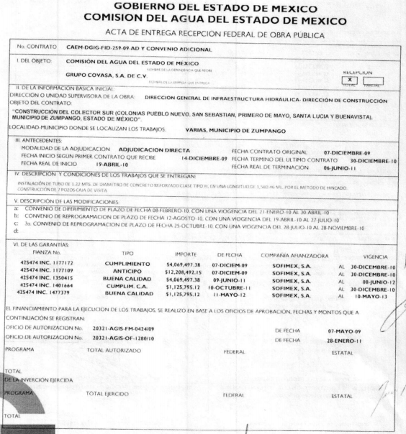

Actualización del sobreseimiento
- Luego entonces, por lo anterior, se actualiza el supuesto que contempla el artículo 192 fracción III de la Ley de Transparencia y Acceso a la Información Pública del Estado de México y Municipios, el cual refiere los siguiente:
Artículo 192. El recurso será sobreseído, en todo o en parte, cuando una vez admitido, se actualicen alguno de los siguientes supuestos:
…
III. El sujeto obligado responsable del acto lo modifique o revoque de tal manera que el recurso de revisión quede sin materia;

- Se determina el sobreseimiento toda vez que el Sujeto Obligado en acto posterior como lo es el informe justificado otorgó la información necesaria para dejar satisfecho el derecho accionado por el recurrente, es decir, a través del informe justificado entregó las actas a las que hizo referencia en respuesta a la solicitud.

- En tanto que, un acto impugnado queda sin materia, cuando ha sido satisfecha la pretensión de lo pedido o exigido por el recurrente de manera que el SUJETO OBLIGADO en un informe justificado complementa la respuesta inicialmente otorgada, cubriendo todos los requisitos para dejar sin materia el recurso.

- Lo anterior tiene sustento en la Tesis: I.7o.C.54 K, del Séptimo Tribunal Colegiado en Materia Civil Del Primer Circuito publicada en el Semanario Judicial de la Federación y su Gaceta, de la Novena Época, en el Tomo XXIX, Enero de 2009, a página 2837, que literalmente establece:
“SOBRESEIMIENTO EN EL JUICIO DE AMPARO DIRECTO. IMPIDE EL ESTUDIO DE LAS VIOLACIONES PROCESALES PLANTEADAS EN LOS CONCEPTOS DE VIOLACIÓN. El sobreseimiento en el juicio de amparo directo provoca la terminación de la controversia planteada por el quejoso en la demanda de amparo, sin hacer un pronunciamiento de fondo sobre la legalidad o ilegalidad de la sentencia reclamada. Por consiguiente, si al sobreseerse en el juicio de amparo no se pueden estudiar los planteamientos que se hacen valer en contra del fallo reclamado, tampoco se deben analizar las violaciones procesales propuestas en los conceptos de violación, dado que, la principal consecuencia del sobreseimiento es poner fin al juicio de amparo sin resolver la controversia en sus méritos.
SEPTIMO TRIBUNAL COLEGIADO EN MATERIA CIVIL DEL PRIMER CIRCUITO
Amparo directo 699/2008. Mariana Leticia González Steele. 13 de noviembre de 2008. Unanimidad de votos. Ponente: Sara Judith Montalvo Trejo. Secretario: Arnulfo Mateos García.”

- Por consiguiente, para que se actualice el sobreseimiento de un recurso de revisión, el SUJETO OBLIGADO puede entregar o completar la información al momento de rendir su informe justificado o dentro de los siete días previstos para manifestar lo que a su derecho convenga, con la finalidad de que se sea resarcido el derecho de acceso a la información pública de la persona y haciendo cesar toda controversia

- Bajo esas consideraciones, se afirma que en el recurso de revisión sujeto a estudio se actualiza la hipótesis jurídica citada, toda vez que quedó probado que el SUJETO OBLIGADO mediante un acto posterior como lo es el Informe justificado complementa la respuesta inicial, atendiendo todos y cada uno de los requerimientos planteados en la solicitud de acceso a la información.

- Por lo anteriormente expuesto y fundado, este ÓRGANO GARANTE emite los siguientes:

R E S O L U T I V O S
PRIMERO. Se SOBRESEE el recurso de revisión número 03743/INFOEM/IP/RR/2018, porque al modificar la respuesta el recurso de revisión quedó sin materia en términos del Considerando TERCERO de la presente resolución.

SEGUNDO. REMÍTASE a través del Sistema de Acceso a la Información Mexiquense (SAIMEX) la presente resolución al Titular de la Unidad de Transparencia del SUJETO OBLIGADO.

TERCERO. Notifíquese a ---------------------------------------- la presente resolución.
CUARTO. Se hace del conocimiento de ------------------------------------ que, de conformidad con lo establecido en el artículo 196 de la Ley de Transparencia y Acceso a la Información Pública del Estado de México y Municipios, en caso de que considere que la resolución le cause algún perjuicio podrá impugnarla vía juicio de amparo en los términos de las leyes aplicables.
ASÍ LO RESUELVE, POR UNANIMIDAD DE VOTOS, EL PLENO DEL INSTITUTO DE TRANSPARENCIA, ACCESO A LA INFORMACIÓN PÚBLICA Y PROTECCIÓN DE DATOS PERSONALES DEL ESTADO DE MÉXICO Y MUNICIPIOS, CONFORMADO POR LOS COMISIONADOS ZULEMA MARTINEZ SANCHEZ; EVA ABAID YAPUR; JOSÉ GUADALUPE LUNA HERNÁNDEZ, JAVIER MARTÍNEZ CRUZ Y LUIS GUSTAVO PARRA NORIEGA; EN LA CUADRAGÉSIMA QUINTA SESIÓN ORDINARIA CELEBRADA EL SEIS (06) DE DICIEMBRE DE DOS MIL DIECIOCHO, ANTE EL SECRETARIO TÉCNICO DEL PLENO ALEXIS TAPIA RAMÍREZ.
Zulema Martínez Sánchez
Comisionada Presidenta
(Rúbrica)
Eva Abaid Yapur  Comisionada  (Rúbrica) | José Guadalupe Luna Hernández  Comisionado  (Rúbrica)
Javier Martínez Cruz  Comisionado  (Rúbrica) | Luis Gustavo Parra Noriega  Comisionado  (Rúbrica)
Alexis Tapia Ramírez
Secretario Técnico del Pleno
(Rúbrica)
Esta hoja corresponde a la resolución del seis (06) de diciembre de dos mil dieciocho emitida en el recurso de revisión 03743/INFOEM/IP/RR/2018.

